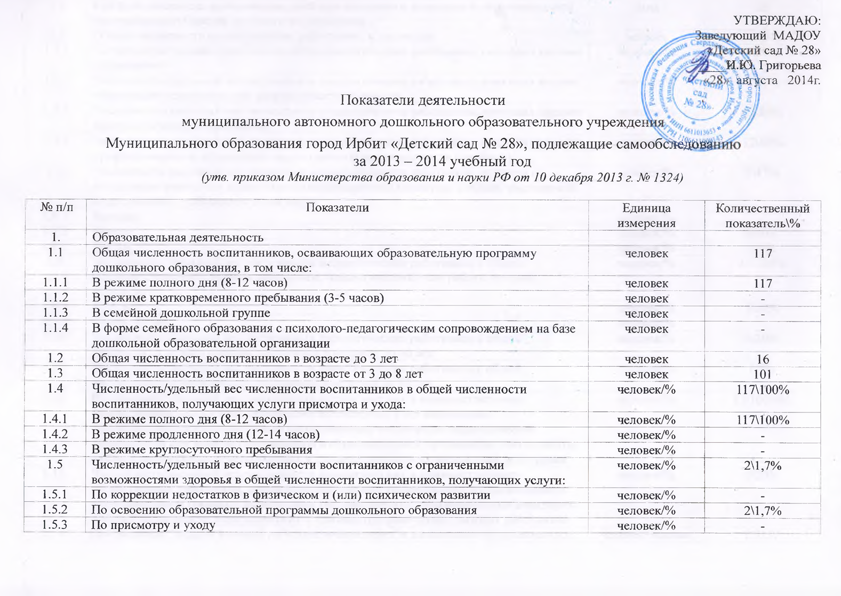
1.6 | Средний показатель пропущенных дней при посещении дошкольной образовательной организации по болезни на одного воспитанника | день | 25
1.7 | Общая численность педагогических работников, в том числе: | человек | 15
1.7.1 | Численность/удельный вес численности педагогических работников, имеющих высшее образование | человек/% | 3\20%
1.7.2 | Численность/удельный вес численности педагогических работников, имеющих высшее образование педагогической направленности (профиля) | человек/% | 3\20%
1.7.3 | Численность/удельный вес численности педагогических работников, имеющих среднее профессиональное образование | человек/% | 12\80%
1.7.4 | Численность/удельный вес численности педагогических работников, имеющих среднее профессиональное образование педагогической направленности (профиля) | человек/% | 12\80%
1.8 | Численность/удельный вес численности педагогических работников, которым по результатам аттестации присвоена квалификационная категория, в общей численности педагогических работников, в том числе: | человек/% | 7\47%
1.8.1 | Высшая | человек/% | -
1.8.2 | Первая | человек/% | 6\40%
1.8.3. | Вторая | человек/% | 1\7%
1.9 | Численность/удельный вес численности педагогических работников в общей численности педагогических работников, педагогический стаж работы которых составляет: | человек/% | 15\100%
1.9.1 | До 5 лет | человек/% | 3\20%
1.9.2 | Свыше 30 лет | человек/% | -
1.10 | Численность/удельный вес численности педагогических работников в общей численности педагогических работников в возрасте до 30 лет | человек/% | 3\20%
1.11 | Численность/удельный вес численности педагогических работников в общей численности педагогических работников в возрасте от 55 лет | человек/% | 1\7%
1.12 | Численность/удельный вес численности педагогических и административно-хозяйственных работников, прошедших за последние 5 лет повышение квалификации/профессиональную переподготовку по профилю педагогической деятельности или иной осуществляемой в образовательной организации деятельности, в общей численности педагогических и административно-хозяйственных работников | человек/% | 15\100%%
1.13 | Численность/удельный вес численности педагогических и административно-хозяйственных работников, прошедших повышение квалификации по применению в образовательном процессе федеральных государственных образовательных стандартов в общей численности педагогических и административно-хозяйственных работников | человек/% | 3\20%
1.14 | Соотношение “педагогический работник/воспитанник”в дошкольной образовательной организации | человек/человек | 15\117
1.15 | Наличие в образовательной организации следующих педагогических работников:
1.15.1 | Музыкального руководителя | да/нет | да
1.15.2 | Инструктора по физической культуре | да/нет | да
1.15.3 | Учителя-логопеда | да/нет | да
1.15.4 | Логопеда | да/нет | нет
1.15.5 | Учителя- дефектолога | да/нет | нет
1.15.6 | Педагога-психолога | да/нет | нет
2. | Инфраструктура
2.1 | Общая площадь помещений, в которых осуществляется образовательная деятельность, в расчете на одного воспитанника | кв.м. | 2,4
2.2 | Площадь помещений для организации дополнительных видов деятельности воспитанников | кв.м. | 63
2.3 | Наличие физкультурного зала | да/нет | нет
2.4 | Наличие музыкального зала | да/нет | да
2.5 | Наличие прогулочных площадок, обеспечивающих физическую активность и разнообразную игровую деятельность воспитанников на прогулке | да/нет | да

